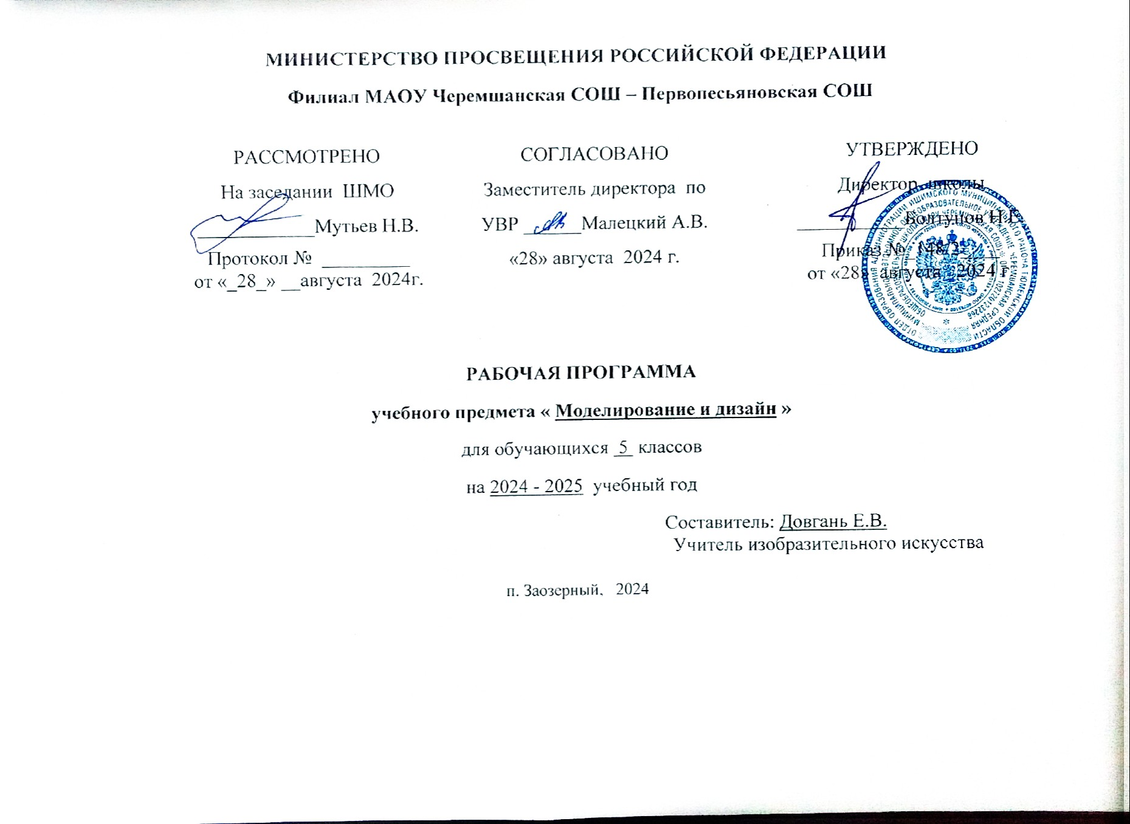

**Рабочая программа курса «Бумажная пластика»  5 классов» составлена на основе:**

* Авторского курса О.А. Кожина «Декоративно-прикладное  искусство» под редакцией В.А. Горского - М.: Просвещение, 2010.

      Курс по выбору «Бумажная пластика» направлен на  развитие развитие у обучающихся изобразительных, художественно-конструкторских способностей, нестандартного мышления, творческой индивидуальности. Это вооружает детей, будущих взрослый граждан, способностью не только чувствовать гармонию, но и создавать ее в любой иной, чем художественное творчество, жизненной ситуации, в любой сфере деятельности, распространяя ее и на отношения с людьми, с окружающим миром.

      Программа рассчитана на 1 года обучения (5 классов).

В условиях современного общества, которое требует от личности не только каких-либо практических навыков, но и умение фантазировать, придумывать, изобретать, возникает необходимость появления курсов по выбору данного направления, «Бумажная пластика» позволяет развить данные умения у обучающихся разного возраста, все это обуславливает актуальность программы.

Бумага, как материал для детского творчества, ни с чем несравнима (легкость обработки, минимум инструментов). Способность бумаги сохранять придаваемую ей форму, известный запас прочности позволяет делать не только забавные поделки, но и вполне нужные для повседневного обихода предметы (закладки, упаковки для подарков, подставки под карандаши, пеналы, подвесные украшения, объемные игрушки и т.д.).

Любая работа с бумагой - складывание, вырезание, плетение, сгибание - не только увлекательна, но и познавательна. Бумага дает возможность обучающемуся проявить свою индивидуальность, воплотить замысел, ощутить радость творчества.

**Основная цель**курса по выбору «Бумажная пластика»: развитие творческих способностей ребёнка, который сможет создавать из обычного листа бумаги свой неповторимый мир. Создание условий для самореализации обучающегося в творчестве, воплощения в художественной работе собственных неповторимых черт, своей индивидуальности.»

**Задачи**программы

***Обучающие:***

* Ознакомление, привитие и развитие интереса к старинному виду искусства оригами и другим видам работы с бумагой;
* изучение основных обозначений и знаков при создании оригами;
* овладение конкретными техническими приёмами при работе с бумагой;
* знакомить с основами знаний в области композиции, формообразования, цветоведения и декоративно-прикладного искусства;
* продолжать формировать образное, пространственное мышление и умение выразить свою мысль с помощью эскиза, рисунка, объемных форм;
* обучение приемам работы с бумагой;
* приобретение навыков учебно-исследовательской работы. ***Воспитательные:***
* осуществлять трудовое, политехническое и эстетическое воспитание школьников;
* Воспитание положительного отношения к труду, дисциплине, аккуратности, стремление к созданию прекрасного своими руками;
* воспитывать в детях любовь к родной стране, ее природе и людям;
* добиться максимальной самостоятельности детского творчества. ***Развивающие:***
* развивать смекалку, изобретательность;
* развитие интеллектуальных способностей: воображения, восприятия, мышления, памяти, внимания, фантазии, изобретательности;
* развитие художественного вкуса;
* формирование творческих способностей, духовную культуру и эмоциональное отношение к действительности;
* развивать умение ориентироваться в проблемных ситуациях;
* развивать способность к синтезу и анализу, гибкость и мобильность в поисках решений и генерирования идей;
* развивать аналитические способности, память, внимание, волю, глазомер, пространственное воображение мелкую моторику рук, соразмерность движения рук, образное и логическое мышление, художественный вкус школьников;
* развитие мелкой моторики рук и глазомера.

**Содержание курса**

**Основное содержание курса «Бумажная пластика» в 5 классе**

                                                                Тема:

Плоскостные композиции из бумаги

Фигурное вырезание. Окрашивание бумаги. Корзина с цветами ( работа с бумажным шпагатом). Аппликация «Чудо- дерево». Аппликация «Театр теней». Аппликация «Работа с креповой бумагой. Букет из роз». Вырезание и аппликация из геометрических фигур (квадраты и треугольники). Вырезание и аппликация из геометрических фигур (круги и части круга)

Плетение

Шахматное плетение. Закладка. Коврик. Корзина с цветами. Плетение «Салфетка». Плетение «Рыбки»

Обрывная аппликация

Аппликация «Дно морское». Аппликация «Снегопад». Аппликация «Зимняя ночь». Аппликация «Новый год»

Торцевая пластика Панно «Цирк». Панно «Шторм». Панно «Орнамент на одежде»

Оригами

Оригами. Схемы моделей оригами. Чтение схем. Условные обозначения. Оригами «Лев». Подвижное оригами «Журавлик». Подвижное оригами «Лягушка». Оригами «Пингвин».Объёмные изделия из коробочек. Шкатулка. Моделирование игрушек из цветной бумаги. Кошки и котята Оригами «Тюльпаны»

Аппликация

Аппликация «Весна». Аппликация «У озера». Аппликация «Зоопарк». Аппликация из пластилина «Весенние полевые цветы». Обрывная аппликация «Праздничный фейерверк»

**Формы организации учебной деятельности**

К наиболее предпочтительным формам  организации учебной работы на занятиях в рамках курса по выбору «Бумажная пластика» относится индивидуальная форма работы. Эта форма организации предполагает, что каждый обучающийся получит для выполнения задания, подобранные специально для него  в соответствии с его подготовкой и учебными возможностями. В качестве таких заданий может быть плоскостные композиции из бумаги, фигурное вырезание, окрашивание бумаги, аппликации т.д.

**Тематическое планирование курса по выбору «Бумажная пластика» в 5 классе**

**(34 часа)**

|  |  |  |
| --- | --- | --- |
| № п/п | Тема | Количество часов |
| 1. | Плоскостные композиции из бумаги | 7 |
| 2. | Плетение | 4 |
| 3. | Обрывная аппликация | 4 |
| 4 | Торцевая пластика | 3 |
| 5. | Оригами | 8 |
| 6. | Аппликация | 5 |
| 7. | Обобщение, повторение изученного материала | 3 |

**Всего 34 часа**

**Календарно-тематическое планирование курса по выбору**

**«Бумажная пластика» в 5 классе**

**(34 часа)**

|  |  |  |  |  |
| --- | --- | --- | --- | --- |
| **Раздел** | **№ п/п** | **Тема урока** | **Дата** | |
| **по плану** | **по факту** |
| **Плоскостные композиции из бумаги - 7ч** | 1 | Фигурное вырезание. Окрашивание бумаги. | 05.09 |  |
| 2 | Корзина с цветами ( работа с бумажным шпагатом). | 12.09 |  |
| 3 | Аппликация «Чудо- дерево» | 19.09 |  |
| 4 | Аппликация «Театр теней» | 26.09 |  |
| 5 | Аппликация «Работа с креповой бумагой. Букет из роз» | 03.10 |  |
| 6 | Вырезание и аппликация из геометрических фигур (квадраты и треугольники). | 10.10 |  |
| 7 | Вырезание и аппликация из геометрических фигур (круги и части круга) | 17.10 |  |
|  | 8 | Шахматное плетение. Закладка. | 24.10 |  |
| **Плетение -4 ч.** | 9 | Шахматное плетение. Коврик. Корзина с цветами | 07.11 |  |
| 10 | Плетение «Салфетка» | 14.11 |  |
|  | 11 | Плетение «Рыбки» | 21.11 |  |
| **Обрывная**  **аппликация**-4 **ч.** | 12 | Аппликация «Дно морское» | 28.11 |  |
| 13 | Аппликация «Снегопад» | 05.12 |  |
| 14 | Аппликация «Зимняя ночь» | 12.12 |  |
| 15 | Аппликация «Новый год» | 19.12 |  |
| **Торцевая пластика -Зч.** | 16 | Панно «Цирк» | 26.12 |  |
| 17 | Панно «Шторм» | 16.01 |  |
| 18 | Панно «Орнамент на одежде» | 23.01 |  |
| **Оригами —**8 **ч.** | 19 | Оригами. Схемы моделей оригами. Чтение схем. Условные обозначения. | 30.01 |  |
| 20 | Оригами «Лев» | 06.02 |  |
| 21 | Подвижное оригами «Журавлик» | 13.02 |  |
| 22 | Подвижное оригами «Лягушка» | 20.02 |  |
| 23 | Оригами «Пингвин» | 27.02 |  |
| 24 | Объёмные изделия из коробочек. Шкатулка | 06.03 |  |
| 25 | Моделирование игрушек из цветной бумаги. Кошки и котята. | 13.03 |  |
| 26 | Оригами «Тюльпаны» | 20.03 |  |
|  | 27 | Аппликация «Весна» | 03.04 |  |
| **Аппликация —**5 **ч.** | 28 | Аппликация «У озера» | 10.04 |  |
| 29 | Аппликация «Зоопарк» | 17.04 |  |
|  | 30 | Аппликация из пластилина «Весенние полевые цветы» | 24.04 |  |
|  | 31 | Обрывная аппликация «Праздничный фейерверк» | 08.05 |  |
| **Обобщение, повторение изученного** | 32 | Повторение по теме: «Плетение «Салфетка» | 20.05 |  |
| 33 | Повторение по теме: «Панно «Шторм» | 22.05 |  |
| 34 | Повторение по теме: «Оригами «Тюльпаны» | 23.05 |  |
| **материала —**3 **ч.** |  |  |  |  |

**Всего 34 часа**